茂名博贺新港区油品铁路专用线工程——社会稳定风险评估公众参与调查问卷（单位）
根据国家发改委《关于印发国家发展改革委重大固定资产投资项目社会稳定风险评估暂行办法的通知》（发改投资〔2012〕2492号）和《广东省发展改革委关于印发重大项目社会稳定风险评估暂行办法的通知》（粤发改重点〔2012〕1095号）等相关要求，受委托，广州巴菲特投资咨询有限公司将对茂名博贺新港区油品铁路专用线工程开展前期社会稳定风险评估调查工作，全面征求有关单位对项目建设和运营期间可能存在的社会稳定风险的意见和建议。

一、项目简介
茂名博贺新港区油品铁路专用线是服务于茂名港集团货物运输需求的铁路专用线，是区域内重要的交通基础设施，同时也是博贺港铁路重要的后方集运通道的组成部分，是促进地方经济发展的重要项目。
1.投资及产权人：茂名博贺湾新城开发建设有限公司
2.线路地理位置及径路
本工程位于广东省茂名市电白区电城镇境内，茂名港博贺新港区。拟建茂名油品专用线自博贺港铁路博贺站南端咽喉接轨引出后向西南 前行，随后转向东南，于林排村与北铺村之间穿过，向东南前行至油库区西侧设装卸站。线路全长0.946km。（具体详见附图）
3.建设方案
推荐方案涉及车站 2 座，分别为接轨站博贺港铁路博贺站、新建专用线装卸站。
（1）博贺站：新建茂名油品专用线于博贺港铁路博贺站南端咽喉接轨引出，接轨点设安全线1条，有效长满足50m；对车站南端咽喉34#-36#道岔根据接轨点位置进行改造。
（2）装卸站：装卸站为新建横列式尽头式车站，车站位于油库区西侧。车站中心里程为 CK0+750。车站主要办理汽油、柴油、航空煤油、石脑油列车的接发和装卸作业。车站设尽头式装卸线4条，装卸线有效长均为392m，装卸有效长满足300m。其中H1和H2道为汽油、柴油装卸线，线间距7.5m，线间设栈桥1座，长度300m；H3为航空煤油装卸线，H4道为石脑油装卸线，H3 道和H4道线间距为7.5m，线间设栈桥1座，长度300m。
4.投资与实施工期
（1）本工程估算总额50812.59万元，其中专用线工程估算总额26057.15万元，内部油品装卸设施及配套工程估算总额24755.44万元；资金来源为专线用部分自有资金20%，其余为银行贷款；油品装卸设施及配套工程部分自由资金30%，其余为银行贷款。（2）项目工期：12个月。
5.用地情况
全线永久用地数量为303.43 亩，其中新征永久用地301亩，租用铁路用地2.43亩。临时用地64亩。用地类型主要为建设用地、耕地等，全部位于电城镇境内。
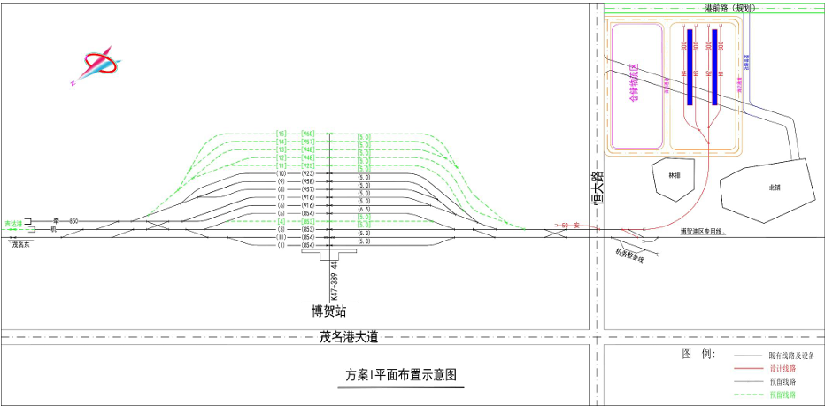
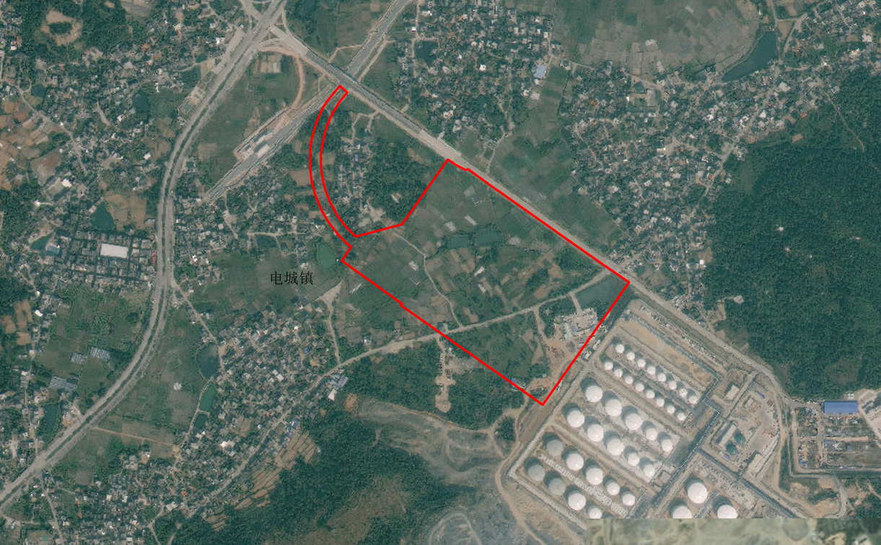

茂名博贺新港区油品铁路专用线工程

社会稳定风险评估公众参与调查问卷（单位）

二、受访单位基本资料

部门名称（盖章） 联系人 联系电话

注：以上为必填信息
根据发改投资〔2012〕2492号和粤发改重点〔2012〕1095号文件要求，为全面充分和深入的防范和化解社会稳定风险，现开展前期社会稳定风险评估补充调查工作，恳请贵单位结合自身情况和社会责任出发客观真实地判断项目存在的社会稳定风险因素及影响程度（在下表用“√”表示），如认为该因素不是本项目风险，√“无”，如认为某项风险影响程度影响严重，请在表后详细说明。
三、对项目建设的态度
1、贵单位是否支持本项目的建设（单选）： ①支持 ②无所谓 ③不支持
不支持的理由是：_______________________________________________________

四、项目社会稳定风险因素调查
请根据贵单位了解的情况客观填写下表，在认为项目存在的风险因素后打“√”并判断风险影响程度大小，如认为某项风险危害对贵单位的权益造成侵害，请在表后详细说明。
备注：
“大”指有重大负面影响，大部分群众对项目建设实施有意见、反应特别强烈，可能引发大规模群体事件；
“中”指有较大负面影响，部分群众对项目建设实施有意见、反应强烈，可能引发矛盾冲突；
“小”指一般负面影响，多数群众理解支持，但少部分群众对项目建设实施有意见；
“无”没有负面影响。

类  型 | 序  号 | 风险因素 | 风险影响程度
类  型 | 序  号 | 风险因素 | 无 | 小 | 中 | 大
政策规划和审批程序 | 1 | 项目前期立项手续、审批程序等的合法、合规性
政策规划和审批程序 | 2 | 前期公众参与的充分性
用地及拆迁补偿 | 3 | 用地、拆迁范围及程序的合理、合规性
用地及拆迁补偿 | 4 | 用地、拆迁补偿标准及方案的合理、合规性
工程技术经济方案 | 5 | 技术方案是否符合建设标准、规范等要求
工程技术经济方案 | 6 | 项目能否准时开工和竣工投产
工程技术经济方案 | 7 | 资金筹措风险
生态环境影响 | 8 | 噪声影响
生态环境影响 | 9 | 扬尘、废气等大气环境影响
生态环境影响 | 10 | 污废水影响
生态环境影响 | 11 | 固体废弃物影响
生态环境影响 | 12 | 水土流失及项目建设对生态环境影响
经济社会影响 | 13 | 拖欠工人工资风险
经济社会影响 | 14 | 项目对周边企业和居民生产生活影响
经济社会影响 | 15 | 建设和运营对交通设施的影响
经济社会影响 | 16 | 施工期和运营期安全生产风险
负面舆论影响 | 17 | 媒体网络等负面失实报道对本项目的影响
负面舆论影响 | 18 | 个别滋事人员和各类利益群体代表煽动的不利影响
沟通协调管理 | 19 | 项目单位与主管单位、村委和第三方机构的协调沟通

五、开放性问题
1、对以上表格中列明的项目可能存在的社会稳定风险，贵单位认为是否全面，如果有遗漏，请补充。（可另附页）

2、对于项目建设和运营，贵单位有什么建议和意见？希望建设单位采取哪些相应的社会稳定风险防范和化解措施？（可另附页）

